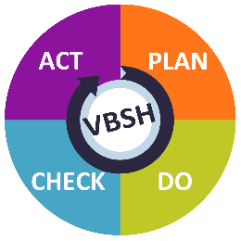
DOC.PDCA

Onderwerp/thema:
Schooljaar:

Focus:

PLAN: Wat willen we bereiken?
Inspireren door: verzamelen, ordenen, analyseren, reflecteren, prioriteiten, effecten, (Zill!-)doelen, acties, communiceren
Periode/data: | Acties:

DO: Het plan realiseren, acties uitvoeren
Realiseren door: mobiliseren
Periode/data: | Acties:

CHECK: Vergelijken met wat we wilden bereiken
Realiseren door: rapporteren, controleren, waarderen
Periode/data: | Acties:

ACT: Evalueren, bijsturen, maatregelen nemen indien nodig,…
Reflecteren
Periode/data: | Acties:

